Escola Municipal de Educação Básica Augustinho Marcon
Catanduvas-SC
Diretora: Tatiana M. B. Menegat
Assessora: Técnica-Pedagógica Maristela Apª. B. Baraúna
Assessora: Técnica-Administrativa Margarete Dutra
Professora: Marli Monteiro de Freitas
1º ano

AULA 06 – SEQUÊNCIA DIDÁTICA ARTES – 15 A 19 DE JUNHO/2020.

TEMA: BRINCANDO E APRENDENDO CUIDAR DO PLANETA

CONTEÚDO: ​ RECORTE, COLAGEM E FORMASS

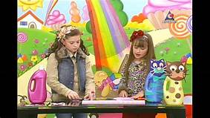

USANDO OS MATERIAIS RECICLÁVEIS PODEMOS CRIAR VÁRIAS COISAS E ASSIM VAMOS AJUDAR A CUIDAR DA NATUREZA E PRESERVAR O MEIO AMBIENTE. NESTA AULA, VAMOS DAR DESTINO CERTO AO LIXO QUE PRODUZIMOS EM NOSSA CASA E CONSERVAR O MEIO AMBIENTE.

1- ATIVIDADE: QUERIDOS ALUNOS, DANDO CONTINUIDADE NAS AULAS DE ARTES, IREMOS CONTINUAR BRINCANDO COM OS MATERIAIS RECICLÁVEIS, COM AJUDA DA FAMÍLIA CRIE UM DESTES BRINQUEDOS. DIVIRTA-SE COM SUAS CRIAÇÕES OU INVENÇÕES.

ALGUMAS SUGESTÕES DE BRINQUEDOS

CAI-CAI BONECO COM TAMPINHAS CARRO DE CORRIDA
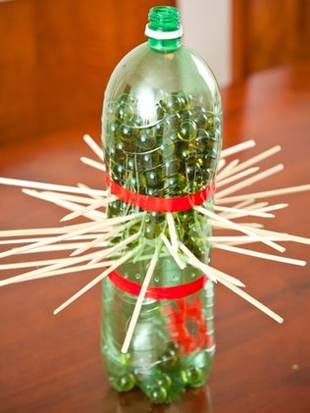 | 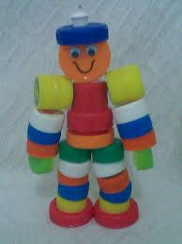 |  | 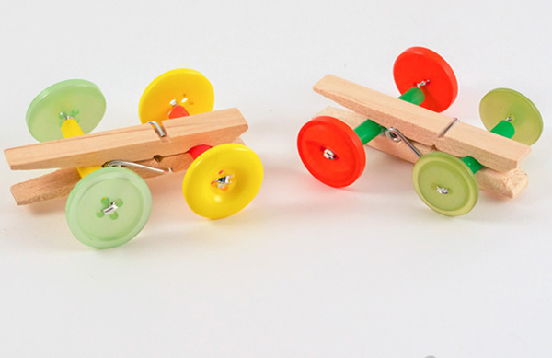
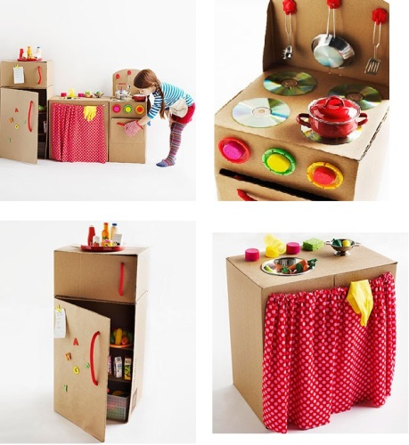 | 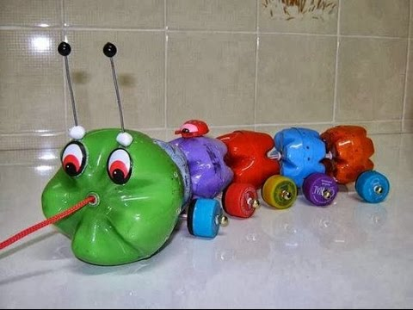 |  | 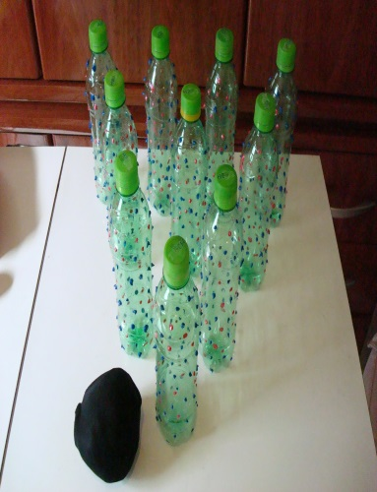
JOGO DE COZINHA CENTOPÉIA BOLICHE

REGISTRE AS ATIVIDADES POR FOTOS OU VÍDEOS E ENVIE NO WHATSAPP DA PROFESSORA MARLI.

